Овражек и пруд

И все это родиной малой зовут.

Ах, это чудо, наш край родной.

Любите всем сердцем и душой!..

Я люблю свою землю,

родные края села Нуштайкино.

Оно всегда живет со мною,

Куда бы не уехал я –

Мое село, село Нуштайкино.

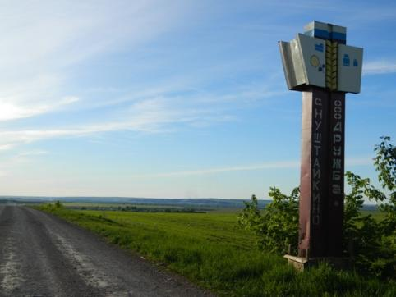

*История села Нуштайкино была написана со слов жителей села Молостовой Елены Егоровны, Мурзагулова Иркенжан Иргеновича и уроженцев села Нуштайкино Сарайкина А.В.и Русскина Г.А.*

Историческая легенда относит основание села Нуштайкино к пятидесятым годам 18 века. В этом году отмечается 260 лет с момента его упоминания. Дошедшие до нас сведения связывают возникновение села Нуштайкино с селом Кирюшкино. Основателями этих сел явились переселенцы из Сибирского уезда (Ульяновская область), деревни Атяшкино, которые были стеснены малоземельем, возникшим из-за захвата их родных земель русскими помещиками. И вот собрались на волостной сход крестьяне деревень: Атяшкино, Аркаев,Тарнино и Норосов. На сходе решили послать от каждой деревни ходоков. От деревни Атяшкино выбрали Николая Максимова ( по эрзянски звали Нуштай), Семенова Федосея, Радаева Ивана. От деревни Аркаев: Горбунов Кирилл Савельевич, Сергеев Яков, Павлов Леонтий. От деревни Тарниной – Васильев Илларион, от деревни Норосов – Афанасьев Василий. Вскоре собрав деньги и снарядив их продуктами, отправили ходоков в незнакомые и чужие для Эрзян места. Поехали ходоки через Симбирск, затем Дмитров, Кинель - Черкассы и поехали дальше по дороге Самара – Бугуруслан. По дороге в деревнях спрашивали, не продаются ли где земли. В Ибряйкино им сказали, что рядом с ними земля принадлежит служилым татарам Казанского уезда Нагайской дороги деревни Канев и что они ее продают. Ибряйкинцы сказали, что у татар дача возле строящейся Бугурусланской слободы, их можно там найти. И ходоки поехали в Бугурусланскую слободу. Отъехав от Ибряйкино они увидели первую долину, а затем вторую долину впоследствии в этой долине образовалась деревня Нуштайкино), вдали виднелся лес. Между долинами текла речка. Поля ходокам понравились и они отправились в Бугуруслан. Документы свидетельствуют, что земли, практически не заселенные, были куплены у татар за 50 рублей. Эта сделка была закреплена грамотой ( купчей крепостью) от 20 февраля 1754года. Одним из подписавших эту грамоту и по всей вероятности главным действующим лицом этой акции был Горбунов Кирилл. С его именем и его двоюродного брата Нуштая связаны названия сел Кирюшкино и Нуштайкино. Первыми из Атяшкино переселилась группа во главе с Нуштаем. Они распахали поля возле леса. Затем к ним переселились в 1763году мордваиз деревни Арапино Пензенского уезда в количестве 10 семей. Первых переселенцев было в количестве 20 семей, примерно 100 мужчин и 110 женщин, и они разместились в 25 жилищах.

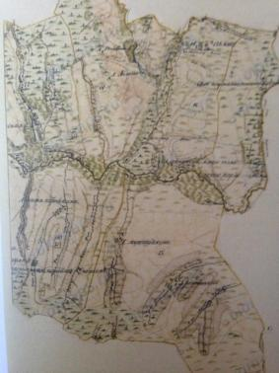

*Карта межевания с. Нуштайкино 1806 год.*

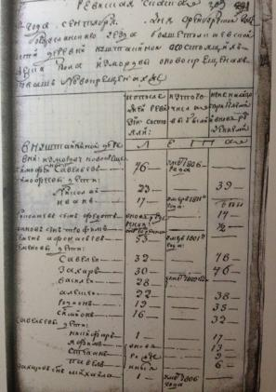

По преданию земли были разделены ими при помощи конных состязаний. Некоторые устные источники связывают с ними еще одно имя – Ибряй и село Ибряйкино. Но скорее всего это не соответствует действительности, т.к. население Ибряйкино в основном чувашское. Первые переселенцы разместились по западной стороне речки Талы – ялга. По природным условиям местность соответствовала лесо - степному поясу. Земли, еще не тронутые рукой пахаря, были плодородны. Основой хозяйственной деятельности стало земледелие. Примитивные орудия сельскохозяйственного труда: соха, деревянная борона, серп при большом напряжении сил давало возможность большинству лишь еле-еле сводить концы с концами. Выращивали в основном зерновые культуры : пшеницу, рожь, просо, овес. Конечно, крестьянское хозяйство нельзя было представить без разведения скота.

Верхом благополучия считалось в наличии пары лошадей и коровы на подворье. Население от мала до велика с раннего утра и до позднего вечера должно было много работать. И сев, и уборка урожая производились вручную. До глубокой осени затягивались уборочные работы. Бытовая сторона жизни не отличалась притязательностью и соответствовала уровню благосостояния своего времени. Дома строились низкие с небольшими окнами, полы глинобитные, крыши, покрытые в основном соломой. Местом ночного отдыха были печь, деревянные полати или просто полы, застеленные соломой. Зимняя одежда была представлена кафтаном и чапаном, шубы и тулупы встречались редко и были дорогими. Женщины – мордовки ходили в национальных костюмах. Узкая. Длинная до пят холщовая рубашка. Молодые надевали на голову белый платок с украшениями, на затылке висят две длинные широкие ленты разных цветов. Население Нуштайкино все было неграмотное. Пастух, например, отмечал наличие скота не на бумаге, а на палке, вырезая зарубки. Сборщик податей собирал деньги с хозяев при помощи большого количества шариков.

Крещение мордвы в основном завершилось в конце 18 века и сопровождалось оно значительным сопротивлением. Первоначально мордовское население края отреагировало массовым бегством за Волгу, в Сибирь. Мордовские крестьяне бежали в одиночку, семьями, а порой снимались с насиженных мест целыми деревнями. С большей долей вероятности можно утверждать, что, и мордва, основавшие Кирюшкино и Нуштайкино, были частью этой волны переселения. Принимая православие, мордовские крестьяне продолжали молиться своим богам. В результате возникла христианская вера. Нуштайкинцы проводили моления возле родника «Красный колодец», т.к. родник место моления языческой мордвы. Одна из традиций выглядела так. Летом у родника сходились женщины, принося с собой холщовые полотна, которые они соткали за продолжительную зиму, стирали и раскладывали эти полотна на зеленую лужайку, чтобы на солнышке эти полотна отбелились и стали мягкими. А пока эти полотна обсыхали, женщины варили кашу. Своеобразная трапеза сопровождалась песнопением.

Женщины своим пением, воздавали хвалу природе, подарившей людям родник, с чистой. Хрустальной водицей, просили послать им благодатную погоду и добрый урожай. В 1880-х годах велось строительство железной дороги. Нуштайкинские крестьяне тоже принимали участие в строительстве. Вдоль железной дороги были построены станции: Савруха, Похвистнево и другие. В 1888 году прошел первый поезд. Почти все жители села Нуштайкино приходили смотреть на первый поезд. Это было как чудо!

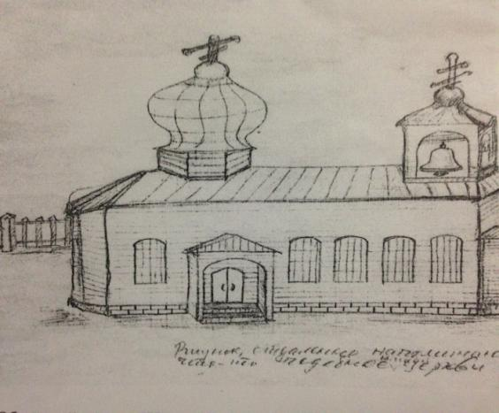

*Церковь Михаила- архангела в селе Нуштайкино – 1893год.*

В 1893 году 21 ноября в селе Нуштайкино «тщанием» прихожан, построена деревянная, вместительность более 200 человек богомольцев Михаила - Архангельская церковь. И этот день называют – Михайлов день. Это престольный праздник жителей села Нуштайкино. Она была построена на средства Бугурусланского уездного Земства и пожертвования прихожан. Первым священником был Никольский Никита Семенович, русский. Псаломщиком был Василий Павлович Муромцев, церковным старостой Родион Михалкин. С образованием прихода Нуштайкинской церкви появилась возможность начать обучение грамоте крестьянских детей. Немногим позже было построено здание церковно- приходской школы в 1896 году.

В 1901 году сельским старостой был Пятаев Петр Иванович, а писарем Иван Григорьев. В 1911 году в школе обучалось 53 мальчика и 19 девочек. Преподавались «Закон Божий», чтение, письмо, арифметика и пение. Первыми учителями были: Прасковья Сержантова - русская, Прибаловская из Самарской губернии – русская, Павел Васильевич Словокуптов- русский. Школа была построена на средства сельского общества ( данные С.Г.А.) До 1917 года существовала 2-х классная народная школа. Отдельные ученики могли заниматься в этой школе до 3 и 4 лет. Но их было немного.Более подробно из воспоминаний Русскина Г.А. «С установлением власти Советов в 1918году школа отделена от церкви. В 1919 году провозглашено всеобщее обязательное обучение». Преподавание «закона Божьего» было запрещено.

Судьба храма и его служителей оказалась трагичной. Как и судьбы других, им подобных, в годы социальных катаклизмов. В 20-30-х годах церковь неоднократно закрывалась. В 1937 году церковь закрылась окончательно и навсегда. Храмовое сооружение стало зернохранилищем. В начале ВОВ в один из августовских дней 1941 года , когда весь народ был на поле, к церкви подъехала машина. Приехавший на ней человек, поднялся на церковную колокольню и с помощью сложенной простейшей пирамидки из досок, отцепил главную колокольню и сбросил его вниз. Были сброшены и малые колокола. Колокольня опустела. Цветной металл погрузили в машину и под лозунгом «Все для фронта, все для победы!» увезли в Бугуруслан. Храм старел, без ремонта и ухода разрушался и потихоньку растаскивался. В августе 1951 года к Нуштайкинской церкви подъехал трактор, приехали рабочие – строители. Мощным стальным тросом была опоясана основа церковного купола. Управлять трактором никто не стал, и за управление сел сам начальник. Две попытки свалить купол на землю были неудачными – порвался трос. Стоящие рядом люди плакали. Лишь через две недели эта операция удалась. Началась разборка церкви. Решение о разборке Михайловской церкви в селе Нуштайкино и использованию добытого таким путем стройматериала для строительства нового здания школы было принято Бугурусланским райисполкомом . Руководил сносом церкви и строительством нового школьного здания на том же церковном фундаменте Филипп Яковлевич Теняев.

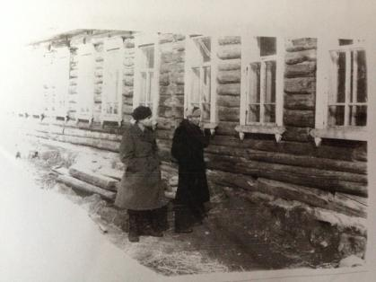

*У здания строящейся школы Русскин Г.А. и директор школы Молостов А.Ф.*

Учителями 30-х годов были Русскин Г.А., Теняева Т.А., Иванова З.Д., поработавшие и в 40-х и 50-х годах. Эти учителя местные, нуштайкинские, окончившие Бугурусланское педагогическое училище. В 1940г. Открылась семилетняя школа. К зданию прежней начальной школы пристроили новые классы. Школа расширялась, количество учеников резко увеличилось. Увеличился учительский состав. Тяжелые дни для школы наступили в годы ВОВ. Бедность, голод, материальная необеспеченность населения, отсутствие школьно- письменных принадлежностей и т.д. отрывали детей от школы. Из учительского актива были мобилизованы на фронт директор Теняев Ф.Н., завуч Максимов Ф.Г., учитель начальных классов Русскин Г.А. в возрасте 52 года и другие. В послевоенные годы, когда жизнь стала немного лучше, легко стало и школе. Вернулись из фронта учителя. Школу вновь возглавил Теняев Ф.Н., а завучем был назначен фронтовик, раненый, ходивший на костылях Молостов Алексей Федотович. Начальные классы до пенсионного возраста вели Иванова З.Д., Молостова К.Н., Советкина Е.С. В школу пришло новое пополнение – это Калинина П.А.,Меркер Н.К. и другие. В 1951году началось строительство новой школы на месте снесенной церкви. Строительство продолжалось долго – до 1955года.

В один из последних июльских дней 1952 года в самый разгар строительства школы начался дождь с грозой. Комиссия в составе председателя колхоза Ф.К. Нюняйкина и самого директора школы Ф.Н.Теняева от дождя забежали в сторожку пожарников. Посередине дежурной комнаты с потолка свисал электропатрон без лампочки. Сверкнула молния, грянул гром. Электрозаряд, сверкнувший из электропатрона, поразил насмерть Ф.Н.Теняева. Остальных отшвырнуло в сторону. Дальнейшую постройку школы продолжил новый директор Молостов А.Ф. Закончилось строительство школы в 1955 году. Школа была большая, классы тоже большие и светлые, коридор широкий. В классах учились по много учеников. В школе учились дети не только села Нуштайкино, но и Затона, Озеровки и Саврухи.

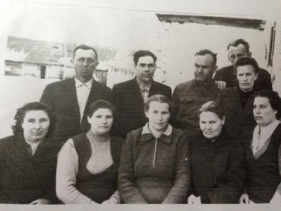

*Коллектив учителей Нуштайкинской школы 1962 год.*

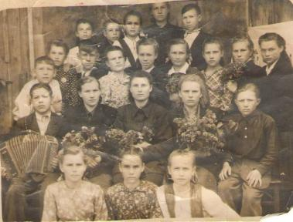

*Ученики Нуштайкинской школы -1953 год.*

Завучем был назначен Русскин Г.А. Справка:- Русскин Г.А. в 1964 году поступил в аспирантуру МГПИ (Московский государственный педагогический институт им.Ленина), откуда был направлен на работу в Оренбургский педагогический институт, где работал до пенсии и продолжал работать после пенсии (доцент, кандидат географических наук; работал деканом естественно- географического факультета, а затем зав. кафедрой географии ). Автор более 110 научных работ, среди которых учебные пособия по географии Оренбургской области для школ и высших учебных заведений. Григорий Афанасьевич – академик МАНЭБ- Международной Академии Наук по экологии и безопасности природы и человека, член Российского Географического Общества, Отличник народного просвещения, Ветеран труда. За научную деятельность имеет правительственные награды.

В 1982 году необходимо строительство новой школы, износилось отопление, прохудилась крыша…

В декабре 1985 г. отметили новоселье и с тех пор школьная семья живет в данной школе. В этой школе продолжали трудовую деятельность Отдушкин Г.С., Сурков В.В., Умрихина Н.А., Рубцова В.Г., Семкина Г.И., Талиева М.М. и др.

***Основные вехи истории.***

Вторая половина 19 века характеризуется возрастанием активной деятельности на селе. Это можно связать с реформой Александра 2. Население села увеличивается. Село Нуштайкино становится большим. Но жизнь и быт крестьянина остаются безрадостными. Постройки, дома все деревянные, с соломенной крышей. Постоянно существовала угроза пожаров. Начало 20 века. Великие социальные потрясения. Нуштайкино революционные бури 1905-07гг. и 1917г. обошли стороной, но итоги пришлось разделять наравне с другими. Но пришлось пережить голод 1921-23гг. Народ страдал и погибал от голода. Люди ели лебеду, крапиву, конский щавель, ягоды, желуди. Было много отравлений.

Следующим « великим переломом», кардинально изменившим жизнь крестьян, стала коллективизация. Уже в 1928 году стали присылать агитаторов из города. Ходили по дворам, собирали подписи в колхоз. В 1929году был образован колхоз. Практически вся живность, даже птица была обоществлена. Не минуло Нуштайкино и раскулачива-ние. Этот ураган, налетевший на село, лишил его самого работоспособного и эффективного хозяина – крестьянина.

Трагичной становилась судьба раскулаченных. Кулаков выселяли семьями, грудными детьми, стариками. Имущество их конфисковывалось. Вместе с тем власти не дали точного определения, кого считать кулаками. Подобная судьба сложилась у многих крестьян села Нуштайкино. Пятаев Семен Михайлович вместе с братьями Василием, Ефимом и Иваном слывшим крепким хозяином, но никак не кулаком, был раскулачен и вместе с семьей, в котором было 6 детей, выслан на Север. Кузаев Тимофей, дом под железной крышей, раскулачен и сослан. Родственники раскулаченных, боясь преследований, вынуждены были покидать родные места и уезжать в чужие края. Уезжали на Украину, в Среднюю Азию и др.

1929г.- образуется колхоз. Желающих вступить в колхоз было очень много, особенно беднота хотела жить по новому и лучше. Среди активистов новой жизни были Семкин Алексей, Кудашкин Тимофей. Пятаев Семен, Теняева Мария, Пятаева Евдокия и др. В начале коллективизации в селе образовано пять бригад. Колхоз назывался «Стальной конь». Но он просуществовал недолго, произошла реорганизация. В Нуштайкино создаются два колхоза: «имени Блюхера» и «8 Марта». Истребление скота.

Разорение деревни непрекращающимся раскулачиванием, полная дезорганизация работы колхозов привели в 1932- 1933гг. к невиданному голоду. Нищета и бедность колхозного крестьянства сохранялась практически до 60-х годов. Техники на селе не было. Вместо нее были коровы, которых впрягали по три пары и пахали, возили снопы. Зерна сдавали государству. Оплата труда колхозников регулировалась системой трудодней.

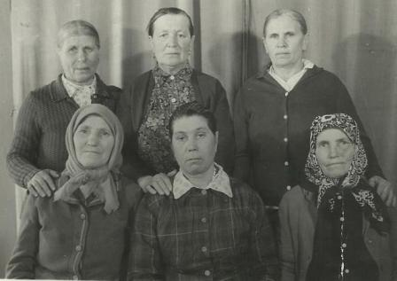

*Первые колхозники.*

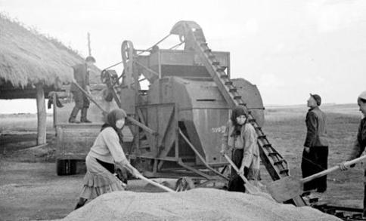

В 1935 году крестьянам разрешено иметь приусадебный участок, одну корову, двух телят, свинью с поросятами и 10 овец. Индивидуальные хозяйства стали поставлять на рынок продукцию. Жизнь в деревне стала улучшаться, чему способствовал урожайный год. Молостова Е.Е. вспоминает: « Не все гладко было, тяжелые годы недорода, жить было трудно, но уже в 1937 году был хороший урожай, у людей появилась надежда на лучшую жизнь! В этом году один трудодень был обеспечен двумя килограммами зерна». В обиход были введены новые понятия - колхозное крестьянство, колхозник, колхозница. К 1951г. в селе оставались два единоличных хозяйства: это Храмов А. и Молостов А. Личное подворье облагалось налогом. Дело доходило до абсурда возведенного в степень. Платить нужно было даже не зависимо от наличия хозяйства.

Из воспоминаний Пятаевой Елены Ефимовны: «Каждое хозяйство должно было сдавать государству 200 яиц, 40 кг. мяса, картофеля 40кг., шерсть».

В 1936 году председателем колхоза становится Шерешорин. В колхозе появляются первые два трактора и первые трактористы Кузаев Гаврил и Теняев Тимофей. В это время в деревне насчитывалось 600дворов. Семьи были многодетные, в среднем по 6-7детей.

В 1938 году колхоз «имени Блюхера» становится «Большевик». Этот привычный ритм прерывается…

22 июня 1941 года радио донесло до Нуштайкино, как и до каждого уголка Советского Союза страшную весть – война!

В первый же день была объявлена мобилизация военнообязанных.

Из воспоминаний Молостовой Е.Е.: «Наши отцы, братья были мобилизованы на фронт, их готовили спешно к отправке на передовые позиции. Помню, 1 августа 1941 г. на нескольких подводах провожали своих близких, родных в военкомат и 5 августа, когда набрали нужное количество людей, целый эшелон от станции Бугуруслан отправили по пунктам назначения. Уже в сентябре они были на переднем крае. Ушедшие в 1941 году почти все погибли. В селе оставалось очень мало мужчин и тыл стал женским. На плечах женщин лежала семья, колхозная работа. Для подростков детство кончилось. Мальчики пахали, сеяли, убирали, готовили корма. Тяжелейшее и трагичное было время. Еще больше горе людей усугублялось приходящими извещениями о гибели отцов и братьев. Но, выдержали. 9 мая 1945 года закончилась война. Мы были в школе, мальчики из нашего класса работали на посевной, им сказали раньше, они пришли в класс все с красными флажками, радостные и вдруг повзрослевшие. Это была радость у всех, все ждали окончания войны. Вместе с радостью в домах оставалось горе, не вернулись отцы, братья. Так и есть по словам песни «Это радость со слезами на глазах». 78 нуштайкинцев не возвратились домой, погибли в страшном огне войны. Многие вернувшиеся преждевременно умирали от ран.

В начале 50-х годов провели очередное реформирование и в Нуштайкино. На базе колхозов «Большевик», «8 Марта» и «Красная Нива» образован колхоз «Дружба». Именно в эти годы стал меняться облик села. Колхозники стали возводить новые постройки. Впервые были введены пенсии. Им стали выдавать паспорта. Первыми председателями были: Семкин Михаил, Сарайкин Алексей, Теняев Василий Петрович. Эти все председатели работали до войны. Кузьмин Степан Григорьевич стал председателем уже в 1943 году. Он получил ранение на войне и его скомисовали после госпиталя. Он работал до 1946 года, а в конце 1946 года председателем колхоза «Дружба» был назначен служащий НКВД Тихонов Иван Михайлович. Его послали для руководства колхозом.

В 1950 году в Нуштайкино пришло электричество. Жизнь стала налаживаться. Новый кризис в сельском хозяйстве, который затронул Нуштайкино, произошел на рубеже 1950 -1960 годов. Именно в это время в колхозе стали культивировать картофель, капусту, томаты, бахчевые, плодовые культуры. В 1963 году под руководством Тихонова И.М. был построен очаг культуры клуб. Все жители от мала до велика приходили смотреть фильмы, лекции, доклады.

Он очень старался делать добрые дела для своих колхозников. Стали строиться дома, склады, базы для скота. Иван Михайлович проработал руководителем колхоза без малого 23 года, т.е. до 1969года пока не ушел на пенсию. Его наследником стал Хасанов Радик Хамитович. Он проработал с 1970 года по апрель 1972 года. При его работе значительных изменений в колхозе не было. Люди работали на ферме и на полях. На его место в 1972 году привезли Лыкова Николая Викторовича, который до этого работал в селе Поникла. Жизнь при нем резко стала меняться. Стали строиться каменные одноквартирные дома, фермы, дороги. Люди стали получать зарплату. Николай Викторович проработал в должности председателя до 1980 год. Его преемником стал Зуев Иван Михайлович, который работал с 1980года по 1982 год. При его работе больших изменений в колхозе не произошло.

В 1982 году районное начальство решило сменить руководителя хозяйства. На его место приняли Климова Николая Павловича, который проработал с 1982 года до конца марта 1983 года. Во время его работы в селе начались строиться двухквартирные дома, молодые колхозники стали получать квартиры, оставаться работать на селе.

В апреле 1983 года в селе Баймаково образуется совхоз «Прогресс» и Николая Павловича переводят директором этого совхоза. В это время районное руководство решает объединить два колхоза «Дружба» и «Кирова». Центром колхоза становится село Кирюшкино. Руководителем такого большого колхоза назначают бывшего инженера колхоза «Кирова» Нарушева Анатолия Ивановича. Колхоз стал называться «Дружба». Село Нуштайкино стало бригадой. Руководить бригадой стала Тайдакова Нина Афанасьевна. Анатолий Иванович руководил до 1989 года. За время его руководства на территории села построили школу, большой магазин, садик, дома. Жителям села не нравилось, что село является бригадой и решили через Москву отделиться от Кирюшкина. Москва поддержала инициативу жителей села и в апреле 1989 года вновь образуется колхоз «Дружба» в селе Нуштайкино. Председателем назначили парторга с села Коптяжево Мурзагулова Иркенжана Иргеновича. Он переехал в частный дом, т.к. не было в колхозе домов, не было нормального помещения для кабинета, не было техники. Все пришлось начинать с нуля. Под его руководством село в корне изменилось. Построили новый мехток, обновили фермы, построили двухэтажное административное здание, где расположены ФАП, почта, правление, администрация с/С, проведен водопровод, газификация села, телефонизация, построено 26 квартир, отремонтированы сельские дороги, построены мастерские, гараж. Все работы проведены за счет собственных средств. Газификация для сельчан проведена бесплатно. С января 2013 года жители села обеспечиваются водой бесплатно. Иркенжан Иргенович работает по настоящее время директором ООО «Дружба». Мурзагуловы прикипели душой к Нуштайкину и другой жизни не мыслят. Супруга Рамия Шамилевна с 1989 года работает главным экономистом колхоза. Несмотря ни на какие трудности ООО «Дружба» занимает первые места в районе.

В настоящее время ООО «Дружба» в Бугурусланском районе осталось единственным крупным сельскохозяйственным предприятием, сохранило поголовье скота на уровне 90-х годов, сохранило коллектив работников, приобретает новую технику. Почти четверть века, 25лет Иркенжан Иргенович посвятил колхозу, ООО «Дружба». Иркенжан Иргенович всю свою жизнь живет деревней и для себя другой жизни не мыслит. Нуштайкино для него родное село. А сколько наград у руководителя и хозяйства не сосчитать. Эти награды за его труд, за его дела. Нуштайкино живет и процветает по сравнению с другими селами. И так хочется, чтобы маленькая деревенька на карте существовала еще много-много лет. И пусть все жители села живут в благополучии и здравии.

*История села Нуштайкино [Бугурусланского района] / подг. Н.А. Умрихина; Нуштайкинская сельская библиотека. – Бугурусланский район, 2014.*